TRƯỜNG ĐẠI HỌC SƯ PHẠM THÀNH PHỐ HỒ CHÍ MINH

**KHOA CÔNG NGHỆ THÔNG TIN**

🙢⬥🙠



**BÁO CÁO ĐỀ TÀI**

**QUẢN LÝ CỬA HÀNG SÁCH ESHOPPING**

***Môn học:* Công Nghệ NET**

***Giáo viên hướng dẫn:*** **Lương Trần Hy Hiến**

***Lớp học phần:* 2111COMP106401**

***Sinh viên thực hiện :***

**1.** Hồ Văn Tài 45.01.104.201

Tháng 12/2021

MỤC LỤC

DANH MỤC HÌNH ẢNH 3

LỜI CẢM ƠN 4

ĐỀ TÀI – PHÂN CÔNG 5

MỤC TIÊU – NỘI DUNG ĐỀ TÀI VÀ ỨNG DỤNG THỰC TẾ 7

PHẠM VI ĐỀ TÀI 8

I. Chức năng cơ bản: 8

II. Công nghệ sử dụng trong project 8

1. ASP.Net Core 8

2. SQL Server 9

3. Aspose.PDF 11

4. ClosedXML 12

5. Phân quyền 12

6. Entity Framework Core 12

NHỮNG PHẦN ĐÃ THỰC HIỆN TRONG ĐỒ ÁN MÔN HỌC 15

I. Về phía giao diện Admin 15

1. Chức năng phân quyền 15

2. Thêm / Sửa / Xóa sản phẩm 17

3. Thêm / Sửa / Xóa tài khoản quản trị 21

4. Tìm kiếm / Lọc sản phẩm 26

5. Xuất Excel 30

6. Xuất PDF 32

II. Về phía giao diện User 33

Trang chủ shop 33

TÀI LIỆU THAM KHẢO 35

KẾT QUẢ ĐỀ TÀI 36

# DANH MỤC HÌNH ẢNH

Hình 1: Phân quyền Area và User 15

Hình 2 Màn hình sau khi đăng nhập quyền User 16

Hình 3 Màn hình sau khi đăng nhập quyền Admin 16

Hình 4 Màn hình thêm sản phẩm 17

Hình 5 Controller Create Product 17

Hình 6 View Create Product 18

Hình 7 Màn hình sửa sản phẩm 18

Hình 8 Controller Edit 19

Hình 9 View Edit Product 19

Hình 10 Màn hình xóa sản phẩm 20

Hình 11 Controller Delete 20

Hình 12 View Delete Product 21

Hình 13 Màn hình thêm tài khoản quản trị 21

Hình 14 Controller Create Account 22

Hình 15 View Create Account 22

Hình 16 Màn hình sửa tài khoản quản trị 23

Hình 17 Controller Edit 23

Hình 18 View Edit Account 24

Hình 19 Màn hình xóa tài khoản quản trị 24

Hình 20 Controller Delete 25

Hình 21 View Delete Account 25

Hình 22 Tìm kiếm sản phẩm 26

Hình 23 Controller Search 26

Hình 24 Script Search Product 27

Hình 25 Màn hình lọc sản phẩm 28

Hình 26 Controller Filter 28

Hình 27 Script Lọc sản phẩm 29

Hình 28 Màn hình trang xuất Excel 30

Hình 29 Bản export Excel 30

Hình 30 Controller Export Excel 31

Hình 31 Connection DB 32

Hình 32 Controller Export DB 32

Hình 33 Best Seller 33

Hình 34 Blog 33

Hình 35 Mini Cart 34

# LỜI CẢM ƠN

Để thực hiện và hoàn thành đề tài này, nhóm chúng em đã nhận được sự hỗ trợ, giúp đỡ cũng như là quan tâm từ nhiều phía. Đề tài cũng được hoàn thành dựa trên sự tham khảo, học tập kinh nghiệm từ các kết quả của nhiều tác giả. Đặc biệt hơn nữa là sự giúp đỡ, tạo điều kiện về vật chất và tinh thần từ phía gia đình, bạn bè và các đồng nghiệp.

Trước hết, em xin gửi lời cảm ơn sâu sắc đến Thầy **Hiến** – người trực tiếp hướng dẫn nhóm chúng em trong suốt quá trình học tập và hoàn thành đề tài.

Tuy có nhiều cố gắng, nhưng trong đề tài này không tránh khỏi những thiếu sót. Em kính mong các thầy tiếp tục có những ý kiến đóng góp, giúp đỡ để đề tài được hoàn thiện hơn.

Một lần nữa nhóm chúng em xin chân thành cám ơn!

# ĐỀ TÀI – PHÂN CÔNG

|  |  |  |
| --- | --- | --- |
| Tên đề tài | Quản lý cửa hàng sách EShopping | |
| Lĩnh vực chuyên ngành | Công nghệ NET | |
| Loại hình thực hiện | Hệ thống Website | |
| Người hướng dẫn | Lương Trần Hy Hiến | |
| Sinh viên thực hiện 1 | Hồ Văn Tài | 45.01.104.201 |

🖎 **Phân công công việc:**

|  |  |  |
| --- | --- | --- |
| TT | Họ và tên | Phân công |
| **1** | Hồ Văn Tài | + Chức năng phân quyền-Login của Admin và User  + Thêm/Xóa/Sửa sản phẩm  + Thêm/Xóa/Sửa Tài khoản quản trị  + Tìm kiếm / Lọc sản phẩm  + Xuất Excel  + Xuất PDF  + Giao diện Shop |

Link Github Source:

<https://github.com/VanTai0211/2111COMP106401-CongNgheNet-ProNet.git>

|  |  |  |  |  |  |
| --- | --- | --- | --- | --- | --- |
| TT | Họ và tên | Nhiệm vụ | Phần trăm đóng góp | Tự đánh giá | Mức độ hoàn thành |
| **1** | Hồ Văn Tài | + Chức năng phân quyền-Login của Admin và User  + Thêm/Xóa/Sửa sản phẩm  + Thêm/Xóa/Sửa Tài khoản quản trị  + Tìm kiếm / Lọc sản phẩm  + Xuất Excel  + Xuất PDF  + Giao diện Shop | 28% | 9.5 | Đạt |

# MỤC TIÊU – NỘI DUNG ĐỀ TÀI VÀ ỨNG DỤNG THỰC TẾ

Với nội dung được phân công trong học phần Công nghệ Web, áp dụng kiến thức để thực hiện một chương trình có giao diện cụ thể, nay nhóm hoàn thiện chương trình với nhiều mong muốn nhất định.

*Thứ nhất,* toàn bộ Hệ thống Eshopping bán sách trực tuyến được thiết kế bằng ASP Net Core,cơ sở dữ liệu SqlServer.

*Thứ hai,* mong muốn giải quyết được yêu cầu thực tiễn trong việc vận hành của Hệ thống Eshopping bán sách trực tuyến và chọn đó làm vấn đề gốc rễ để xây dựng chương trình và toàn bộ các chức năng một cách hoàn thiện nhất.

*Thứ ba,* trong quá trình thực hiện đề tài nhóm xác định rõ phương pháp “tự nghiên cứu” – “tự học hỏi” – “tự tìm hiểu” trong môi trường Đại học và phân công cụ thể nhiệm vụ cho từng thành viên, xây dựng một lộ trình làm việc chắc chắn cho đề tài.

*Thứ tư,* thật sự hy vọng chương trình sẽ được áp dụng một cách cụ thể trong việc quản lý bán hàng online

🖎 **Vấn đề thực tế:**

Hầu như hiện nay các của hàng đều có shop trực tuyến, tuy nhiên nhóm muốn viết một hệ thống đơn giản hơn có thể cho người dùng, tuy hệ thống khá đơn giản nhưng có thể áp dụng ở quy mô nhỏ.

# PHẠM VI ĐỀ TÀI

**Phạm vi:** Áp dụng cho 1 phạm vi nhỏ như cửa hàng sách nhỏ

## I. Chức năng cơ bản:

- Đăng nhập tài khoản.

- Reset mật khẩu.

- Thêm /sửa/ xóa loại sản phẩm, sản phẩm ,…

- Mua hàng

- Phân loại chức năng.

- Đăng xuất tài khoản.

## II. Công nghệ sử dụng trong project

### 1. ASP.Net Core

#### 1.1. Khái niệm

- ASP.NET Core là một web framework mã nguồn và được tối ưu hóa cho cloud để phát triển các ứng dụng web chạy trên nhiều nền tảng như Windows, Linux và Mac. Hiện tại, nó bao gồm MVC framework được kết hợp các tính năng của MVC và Web API thành một web framework duy nhất.

* Các ứng dụng ASP.NET Core có thể chạy trên .NET Core hoặc trên .NET Framework hoàn chỉnh.
* Nó đã được thiết kế để cung cấp một framework tối ưu cho các ứng dụng để triển khai tới cloud hoặc chạy on-premises.
* Nó bao gồm những modular với các thành phần tối thiểu, do đó bạn giữ được tính linh hoạt trong quá trình xây dựng các giải pháp của mình.
* Bạn có thể phát triển và chạy các ứng dụng đa nền tảng từ ASP.NET Core trên Windows, Mac và Linux.

#### 1.2. Lịch sử phát triển

Bản phát hành đầu tiên của ASP.NET đã xuất hiện cách đây 15 năm trước, nó là một phần của .NET Framework. Từ đó, hàng triệu lập trình viên đã sử dụng nó để xây dựng những ứng dụng web tuyệt vời, và trên những năm đó Microsoft đã phát triển thêm nhiều tính năng mới.

ASP.NET Core có một số thay đổi kiến trúc lớn, đó là kết quả của việc học hỏi rất nhiều từ các framework module hóa khác. ASP.NET Core không còn dựa trên System.Web.dll nữa. Nó được dựa trên một tập hợp các gói, các module hay cũng được gọi là các Nuget packages

#### 1.3. Ưu – Nhược điểm

##### 1.3.1. Ưu điểm

* ASP.NET Core được thay đổi một số kiến trúc nên dẫn đến Modular Framework nhỏ hơn.
* ASP.NET Core không còn phụ thuộc vào nền tảng system.web.dll, Framework này dựa trên một tập hợp nhiều yếu tố của Nuget Packages.
* Ứng dụng có thể được tối ưu hóa dễ dàng thông qua những Nuget Packages cần thiết.
* Những ứng dụng web được thiết kế trên nền tảng ASP.NET Core sẽ ít tiêu hao dung lượng bộ nhớ, bảo mật chặt chẽ, tốc độ thực thi nhanh, hiệu năng hoạt động tốt và ổn định.
* ASP.NET Core giúp giảm dịch vụ, dễ bảo trì ứng dụng và tiết kiệm chi phí.

##### 1.3.2. Nhược điểm

Ngoài những ưu điểm nổi trội ở trên thì ASP .NET Core còn có nhược điểm khá lớn là nếu không có Visual Studio thì khó có thể viết code cho ASP .NET Core.

#### 1.4. Cải tiến của ASP .NET Core

* Tương thích hệ thống xây dựng Web UI và Web APIs.
* Tích hợp những client –side frameworks hiện đại và những luồng phát triển
* Hệ thống cấu hình dựa trên mô hình đám mây thật sự
* Dependency injection được xây dựng sẵn
* HTTP request được tối ưu nhẹ hơn
* Có thể host trên IIS hoặc self- host trong process của riêng mình
* Được xây dựng trên .NET Core, hỗ trợ thực sự app vesioning
* Chuyển thực thể, thành phần, module như những NuGet packages
* Các công cụ mới để đơn giản hóa quá trình phát triển web hiện đại.
* Xây dựng và chạy đa nền tảng
* Mã nguồn mở, tập trung vào cộng đồng

### 2. SQL Server

#### 2.1. Định nghĩa SQL Server

SQL Server (viết tắt của cụm từ Structured Query Language) là một hệ thống quản lý cơ sở dữ liệu quan hệ (Relational Database Management System, viết tắt là RDBMS). SQL Server có khả năng hỗ trợ một số lượng lớn các quy trình xử lý giao dịch, ứng dụng doanh nghiệp và ứng dụng phân tích trong các công ty hoạt động trong lĩnh vực IT. Cũng giống như các hệ thống quản lý cơ sở dữ liệu qua hệ khác, SQL Server được xây dựng trên lớp SQL – là ngôn ngữ lập trình tiêu chuẩn hoá được quản trị viên cơ sở dữ liệu (DBAs) và các chuyên gia IT sử dụng để quản lý cơ sở dữ liệu và truy vấn các dữ liệu nằm bên trong.

SQL Server có khả năng cung cấp đầy đủ các công cụ cho việc quản lý từ giao diện GUI đến sử dụng ngôn ngữ cho việc truy vấn SQL. Điểm mạnh của SQL điểm mạnh của nó là có nhiều nền tảng được kết hợp cùng như: ASP.NET, C# để xây dựng Winform cũng chính nó có khả năng hoạt động độc lập.

Tuy nhiên, SQL Server thường đi kèm với việc thực hiện riêng các ngôn ngữ SQL, T-SQL,...

Cụ thể như sau:

* T-SQL là một trong những loại ngôn ngữ thuộc quyền sở hữu của Microsoft và được gọi với cái tên Transact-SQL. Nó thường cung cấp thêm rất nhiều cho các khả năng khai báo biến, thủ tục lưu trữ và xử lý ngoại lệ,...
* SQL Server Management Studio là một loại công cụ giao diện chính cho máy chủ cơ sở của chính dữ liệu SQL, thông thường thì nó hỗ trợ cho cả môi trường 64 bit và 32 bit.

#### 2.2. Mục đích sử dụng SQL Server

SQL Server thông thường được sử dụng cho mục đích lưu trữ dữ liệu. Ngoài ra, nó còn mang lại những tính năng làm việc giúp người dùng làm việc hiệu quả hơn như sau:

* Giúp người sử dụng có thể duy trì việc lưu trữ bền vững.
* Cho phép bạn tạo ra nhiều cơ sở dữ liệu hơn.
* Có khả năng phân tích dữ liệu bằng SSAS
* Nó có khả năng bảo mật cao
* Việc tạo ra được các báo cáo bằng SSRS — SQL Server Reporting Services sẽ được dễ dàng hơn.
* Các quá trình sẽ được thực hiện bằng SSIS — SQL Server Integration Services.

#### 2.3. Một số khái niệm cơ bản về các xử lý

* Thông thường, các xử lý bên trong một ứng dụng thường có thể sẽ được chia thành 2 loại xử lý, bao gồm: xử lý trên máy chủ và xử lý trên trạm.
* Nó có khả năng đọc và cập nhật được các dữ liệu.
* Quá trình tính toán, hiển thị dữ liệu ở trên màn hình giao diện.
* Bạn có thể sử dụng được nhiều loại ngôn ngữ lập trình khác nhau như là: C#, Java,...
* Xử lý các tiêu chuẩn trên máy chủ Database Server
* Xử lý những yêu cầu liên quan đến ghi/đọc dữ liệu.
* Thực hiện quản lý đồng bộ mọi dữ liệu giữa những yêu cầu đọc ghi từ các máy trạm gửi tới.
* Thực hiện các dịch vụ quản trị dữ liệu tự động dựa theo định kỳ như backup/restore dữ liệu

Dưới đây là một số lý do cho phép người sử dụng ưa chuộng sử dụng SQL để thực hiện đa dạng các chức năng như sau:

* Nó cho phép người sử dụng có thể dùng để truy cập dữ liệu bên trong hệ thống quản lý cơ sở dữ liệu quan hệ.
* Người ta cho phép người dùng mô tả dữ liệu.
* Cho phép người dùng thực hiện xác định dữ liệu bên trong cơ sở dữ liệu và thực hiện các thao tác dữ liệu.
* Nó cho phép nhúng trong các ngôn ngữ khác có thể sử dụng mô-đun SQL, thư viện và thực hiện trình biên dịch trước.
* Nó sẽ cho phép người dùng tạo và thả cho các cơ sở dữ liệu cũng như bảng.
* SQL cho phép người sử dụng để thực hiện tạo ra các chế độ view, các thủ tục lưu trữ và chức năng trong cơ sở dữ liệu.
* Nó sẽ cho phép người dùng để thực hiện thiết lập quyền trên các bảng, view và thủ tục

#### 2.4. Các phiên bản SQL Server

* Phiên bản 1: SQL Server 2012
* Phiên bản 2: SQL Server 2014
* Phiên bản 3: Microsoft SQL Server 2016
* Phiên bản 4: SQL Server 2017
* Phiên bản 5: SQL Server 2019

### 3. Aspose.PDF

Aspose.PDF for .NET là API phân tích và xử lý PDF nâng cao để thực hiện các tác vụ quản lý và xử lý tài liệu trong các ứng dụng đa nền tảng. API có thể dễ dàng được sử dụng để tạo, sửa đổi, chuyển đổi, kết xuất, bảo mật và in các tài liệu PDF mà không cần sử dụng Adobe Acrobat. Hơn nữa, API cung cấp các tùy chọn nén PDF, tạo và thao tác bảng, chức năng biểu đồ & hình ảnh, chức năng siêu liên kết mở rộng, tác vụ đóng dấu (stamp) và hình mờ (watermark), kiểm soát bảo mật mở rộng và xử lý phông chữ tùy chỉnh. Aspose.PDF for .NET hỗ trợ các định dạng tệp phổ biến như PDF, XFA, TXT, HTML, PCL, XML, XPS, EPUB, TEX và các định dạng hình ảnh cũng như cho phép tạo tài liệu PDF trực tiếp thông qua API hoặc thông qua các mẫu XML và có thể tạo biểu mẫu hoặc quản lý các trường biểu mẫu được nhúng trong tài liệu PDF.

### 4. ClosedXML

ClosedXml là một thư viện .NET để đọc, thao tác và ghi các tệp Excel 2007+ (.xlsx, .xlsm). Nó nhằm mục đích cung cấp một giao diện trực quan và thân thiện với người dùng để xử lý API OpenXml phức tạp cơ bản.

Để thêm ClosedXml vào dự án của bạn, bạn có thể chỉ cần cài đặt gói nuget có sẵn công khai “ClosedXML”.

Với ClosedXml, bạn có thể làm việc với Excel mà không cần phải mở nó, điều này giúp tự động hóa được hỗ trợ, nơi bạn không phải xử lý phiên bản excel đang mở có thể gây ra vấn đề.

### 5. Phân quyền

Phân quyền chính là cách thức mà chúng ta chỉ định những quyền được phép và không được phép cho một tài khoản nào đó. Chẳng hạn như trong hệ thống chúng ta hiện có 2 user có 2 quyền khác nhau.

* user A : chỉ được phép xem bài viết ngoài ra không được làm gì cả
* user B : được quyền cao nhất và sử dụng toàn bộ hệ thống như thêm bài viết, xóa bài viết, chỉnh sửa các chức năng quan trọng của website,…

Một hệ thống phân quyền có khi sẽ rất đơn giản, nhưng đôi khi cũng sẽ rất phức tạp tùy vào quy mô website của chúng ta lớn hay nhỏ.

### 6. Entity Framework Core

#### 6.1. Khái niệm

Entity Framework Core (EF Core) là một framework ánh xạ cơ sở dữ liệu - đối tượng mới cho .NET. Nó hỗ trợ các truy vấn LINQ, theo dõi thay đổi, cập nhật và thay đổi cấu trúc. EF Core hoạt động với SQL Server/ SQL Azure, SQLite, Azure Cosmos DB, MySQL, PostgreSQL và nhiều cơ sở dữ liệu khác thông qua mô hình plugin của cơ sở dữ liệu.

#### 6.2. Lịch sử phát triển

***Entity Framework*** được cho ra mắt vào năm 2008. Nhờ sự ra đợi của nó việc truy vấn cơ sở dữ liệu quan hệ trở lên đơn giản, dễ học, giúp giảm bớt thời gian phát triển dự án xuống đáng kể.

##### 6.2.1. Lịch sử phiên bản EF 6

* EF 6 2013 .NET 4.0 & .NET 4.5, VS 2012
* EF 5 2012 .NET 4.0, VS 2012
* EF 4.3 2011 .NET 4.0, VS 2012
* EF 4.0 2010 .NET 4.0, VS 2010
* EF 1.0 (hoặc 3.5) 2008 .NET 3.5 SP1, VS 2008

##### 6.2.2. Lịch sử phiên bản lõi(core) của EF

* EF Core 2.0 tháng 8 năm 2017 .NET Core 2.0, VS 2017
* Lõi EF 1.1 Tháng 11 năm 2016 .NET Lõi 1.1
* EF Core 1.0 tháng 6 năm 2016 .NET Core 1.0

#### 6.3. Mục đích sử dụng EF

* Nếu bạn thực hiện truy vấn dữ liệu. Bạn có thể sử dụng Linq to Entitiesđể thao tác với objects được sinh ra từ Entity Framework, nghĩa là bạn không phải viết code sql.
* Việc update các classes,commands dễ dàng mỗi khi cơ sở dữ liệu có sự thay đổi, điều này giúp bạn tiết kiệm thời gian đáng kể.
* Entity Frameworksẽ tự động tạo ra các classes, commands tương ứng cho việc select, insert, update,delete dữ liệu từ cơ sở dữ liệu quan hệ.
* Entity Framework tự động tạo ra các classes cho việc truy suất cơ sở dữ liệu giúp lập trình viên giảm được thời gian viết code thao tác với database. Hỗ trợ bạn không phải mất quá nhiều thời gian cho việc viết code để thao tác với database

#### 6.4. Tính năng của EF

* Entity framework hỗ trợ stored procedure.
* Nó làm việc với bất kỳ cơ sở dữ liệu quan hệ nào có Entity Framework hợp lệ.
* Entity Framework tạo truy vấn SQL từ LINQ to Entities.
* Nó được phát triển như một sản phẩm mã nguồn mở.
* Entity framework là một sản phẩm của Microsoft.
* EF cho phép tạo những câu lệnh thêm, xóa, cập nhật.
* Theo dõi những thay đổi của các đối tượng trong bộ nhớ.

#### 6.5. Các tính huống sử dụng EF

##### 6.5.1. Database First

Database First tức là xây dựng cơ sở dữ liệu trước rồi mới đến việc xây dựng mã nguồn ứng dụng. Database First cho phép chúng ta đảo ngược 1 mô hình từ 1 database đã tồn tại từ trước. Mô hình này được lưu trong tập tin tên là EDMX (.edmx) và có thể xem và chỉnh sửa trong Entity Framework Designer (phần thiết kế Entity Framework). Các lớp bạn tương tác trong ứng dụng sẽ được tự động phát sinh từ tập tin EDMX.

##### 6.5.2. Code First

Entity Framework Code-First sẽ giúp bạn thực hiện tất cả các công đoạn khác, từ tạo cơ sở dữ liệu, tạo bảng, truy vấn dữ liệu, v.v.. Nếu có sự thay đổi về cấu trúc class, Entity Framework Code-First cũng có thể giúp bạn chuyển đổi cấu trúc cơ sở dữ liệu tương ứng một cách nhanh chóng và tiện lợi, đặc biệt là không làm mất dữ liệu cũ

##### 6.5.3. Model First

Entity Data Model (viết tắt EDM) Là thành phần trung gian giữa ứng dụng và database, Entity Data Model (EDM) giúp tạo liên kết và mô tả giữa nguồn dữ liệu vật lý và các đối tượng bussiness (hay object layer) trong ứng dụng. Dựa vào sự lựa chọn thành phần nào sẽ được tạo ra trước, một ứng dụng Entity Framework (EF) có thể sử dụng 1 trong 3 cách tiếp cận: Database First, Model First và Code First.

#### 6.6. Cách tiếp cận

* EF Core hỗ trợ hai cách tiếp cận phát triển: Code First và Database First. EF Core chủ yếu nhắm vào cách tiếp cận Code First và cung cấp ít hỗ trợ cho cách tiếp cận Database First vì trình thiết kế trực quan hoặc trình hướng dẫn cho mô hình DB không được hỗ trợ kể từ EF Core 2.0.
* Theo cách tiếp cận Code First, EF Core API tạo cơ sở dữ liệu và các bảng bằng cách sử dụng chuyển đổi (migration) dựa trên các quy ước và cấu hình được cung cấp trong các lớp thực thể của bạn. Cách tiếp cận này rất hữu ích trong thiết kế hướng miền (Domain Driven Design - DDD).
* Theo cách tiếp cận Database First, EF Core API tạo các lớp thực thể và Context dựa trên cơ sở dữ liệu hiện có của bạn bằng cách sử dụng các lệnh của EF Core. Điều này được hỗ trợ hạn chế trong EF Core vì nó không hỗ trợ trình thiết kế trực quan hoặc trình hướng dẫn.

#### 6.7. Trình cung cấp cơ sở dữ liệu của EF Core

Entity Framework Core sử dụng mô hình trình cung cấp để truy cập nhiều loại cơ sở dữ liệu khác nhau. EF Core có các trình cung cấp dưới dạng các gói NuGet mà bạn cần cài đặt.

Bảng sau liệt kê một số trình cung cấp cơ sở dữ liệu và các gói NuGet cho EF Core.

| **Database** | **NuGet Package** |
| --- | --- |
| SQL Server | [Microsoft.EntityFrameworkCore.SqlServer](https://www.nuget.org/packages/Microsoft.EntityFrameworkCore.SqlServer) |
| MySQL | [MySql.Data.EntityFrameworkCore](https://www.nuget.org/packages/MySql.Data.EntityFrameworkCore) |
| PostgreSQL | [Npgsql.EntityFrameworkCore.PostgreSQL](https://www.nuget.org/packages/Npgsql.EntityFrameworkCore.PostgreSQL) |
| SQLite | [Microsoft.EntityFrameworkCore.SQLite](https://www.nuget.org/packages/Microsoft.EntityFrameworkCore.SQLite) |
| SQL Compact | [EntityFrameworkCore.SqlServerCompact40](https://www.nuget.org/packages/EntityFrameworkCore.SqlServerCompact40) |
| In-memory | [Microsoft.EntityFrameworkCore.InMemory](https://www.nuget.org/packages/Microsoft.EntityFrameworkCore.InMemory) |

# NHỮNG PHẦN ĐÃ THỰC HIỆN TRONG ĐỒ ÁN MÔN HỌC

## I. Về phía giao diện Admin

### 1. Chức năng phân quyền

Hệ thống có phần quyền thành quyền quản lý các dữ kiện bên phía chủ cửa hàng và quyền mua sắm của người dùng.

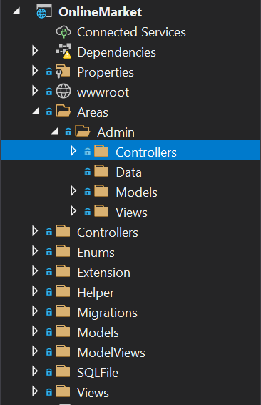

Hình 1: Phân quyền Area và User

#### 1.1. Màn hình sau khi đăng nhập với quyền User

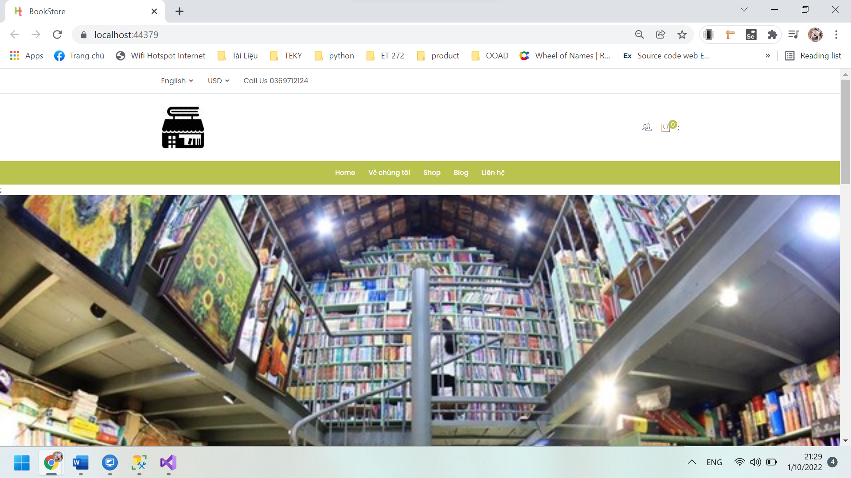

Hình 2 Màn hình sau khi đăng nhập quyền User

#### 1.2. Màn hình sau khi đăng nhập với quyền Admin

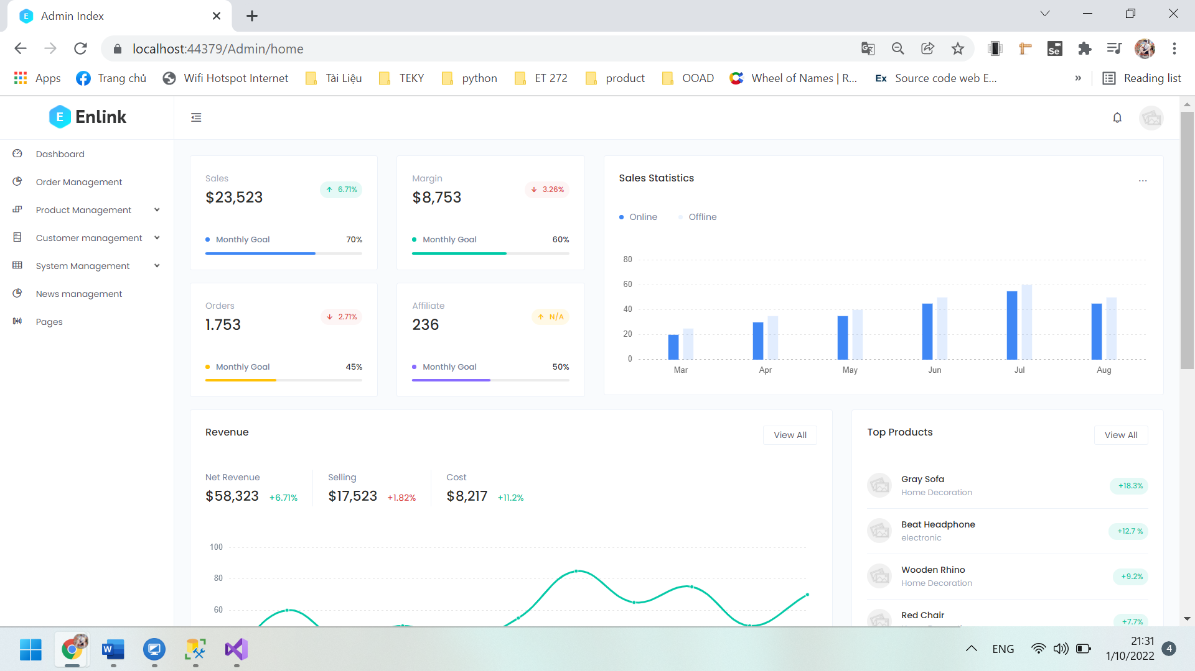

Hình 3 Màn hình sau khi đăng nhập quyền Admin

### 2. Thêm / Sửa / Xóa sản phẩm

#### 2.1. Thêm sản phẩm

##### 2.1.1. Màn hình Thêm sản phẩm

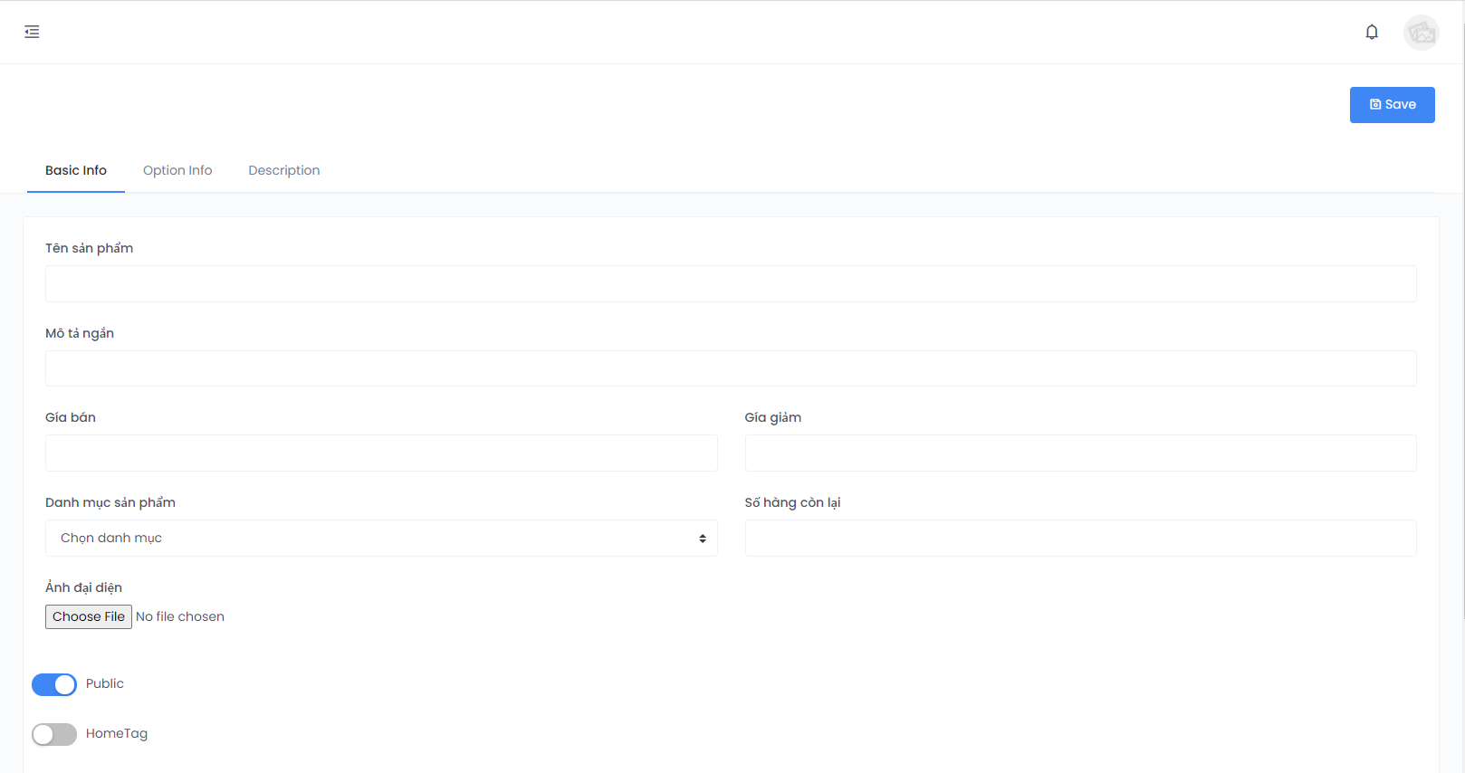

Hình 4 Màn hình thêm sản phẩm

##### 2.1.2. Code Thêm sản phẩm

###### 2.1.2.1. Controller Create

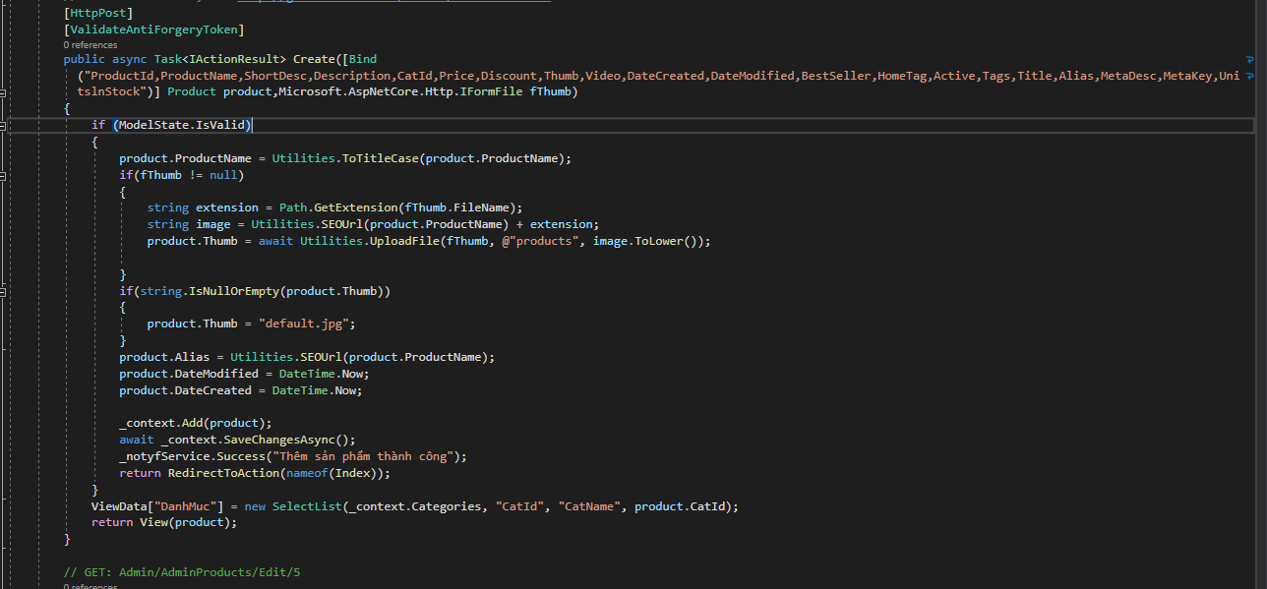

Hình 5 Controller Create Product

###### 2.1.2.2. View Create Product

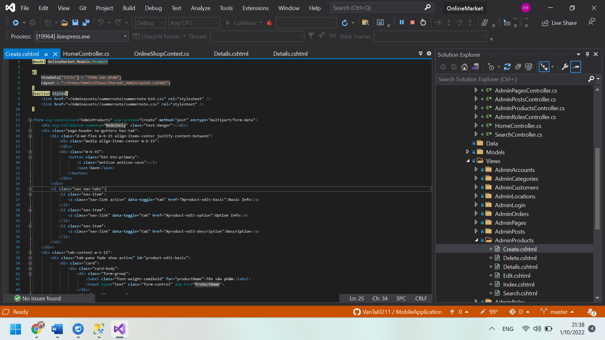

Hình 6 View Create Product

#### 2.2. Sửa sản phẩm

##### 2.2.1. Màn hình sửa sản phẩm

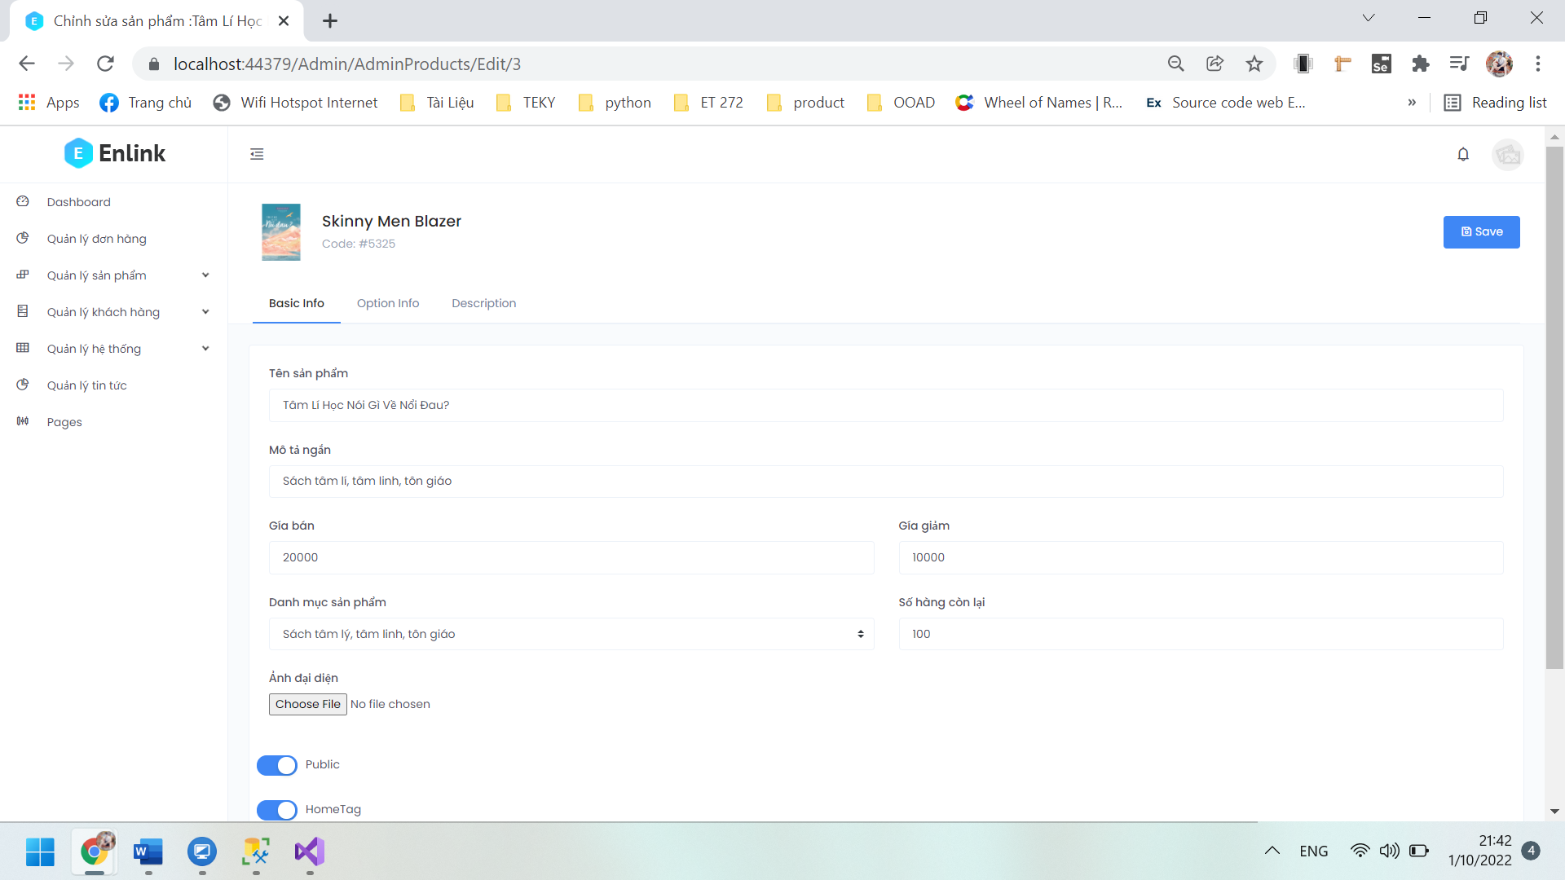

Hình 7 Màn hình sửa sản phẩm

##### 2.2.2. Code Sửa sản phẩm

###### 2.2.2.1. Controller Edit

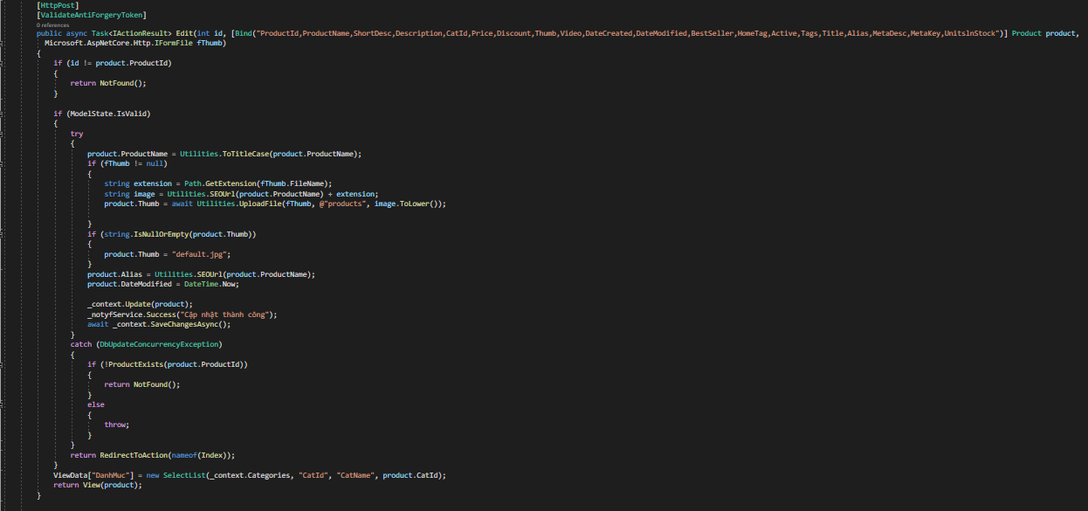

Hình 8 Controller Edit

###### 2.2.2.2. View Edit Product

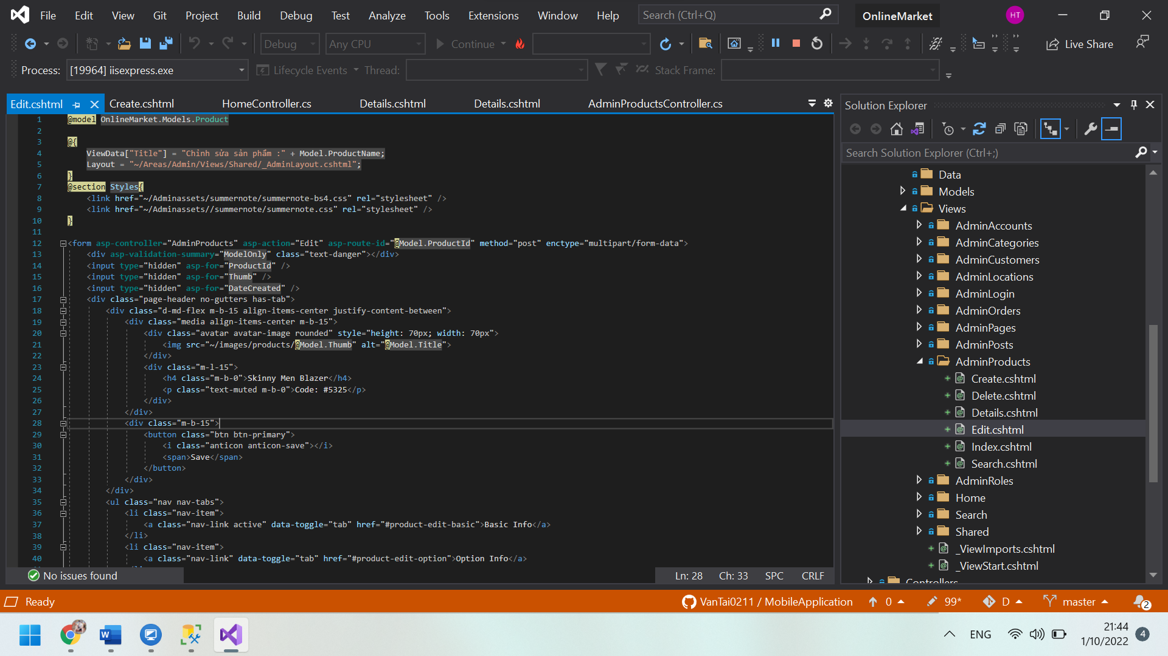

Hình 9 View Edit Product

#### 2.3. Xóa sản phẩm

##### 2.3.1. Màn hình xóa sản phẩm

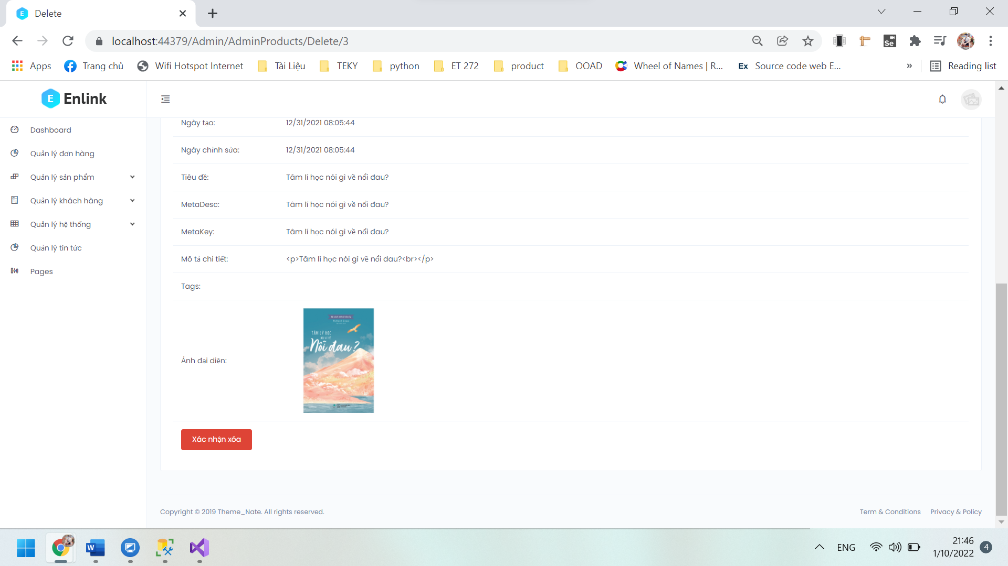

Hình 10 Màn hình xóa sản phẩm

##### 2.3.2. Code Xóa sản phẩm

###### 2.3.2.1. Controller Delete

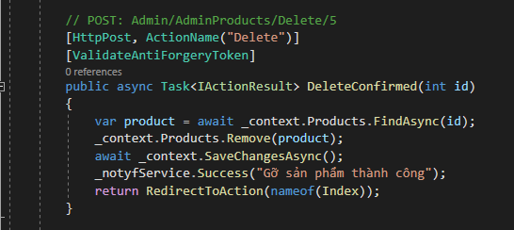

Hình 11 Controller Delete

###### 2.3.2.2. View Delete Product

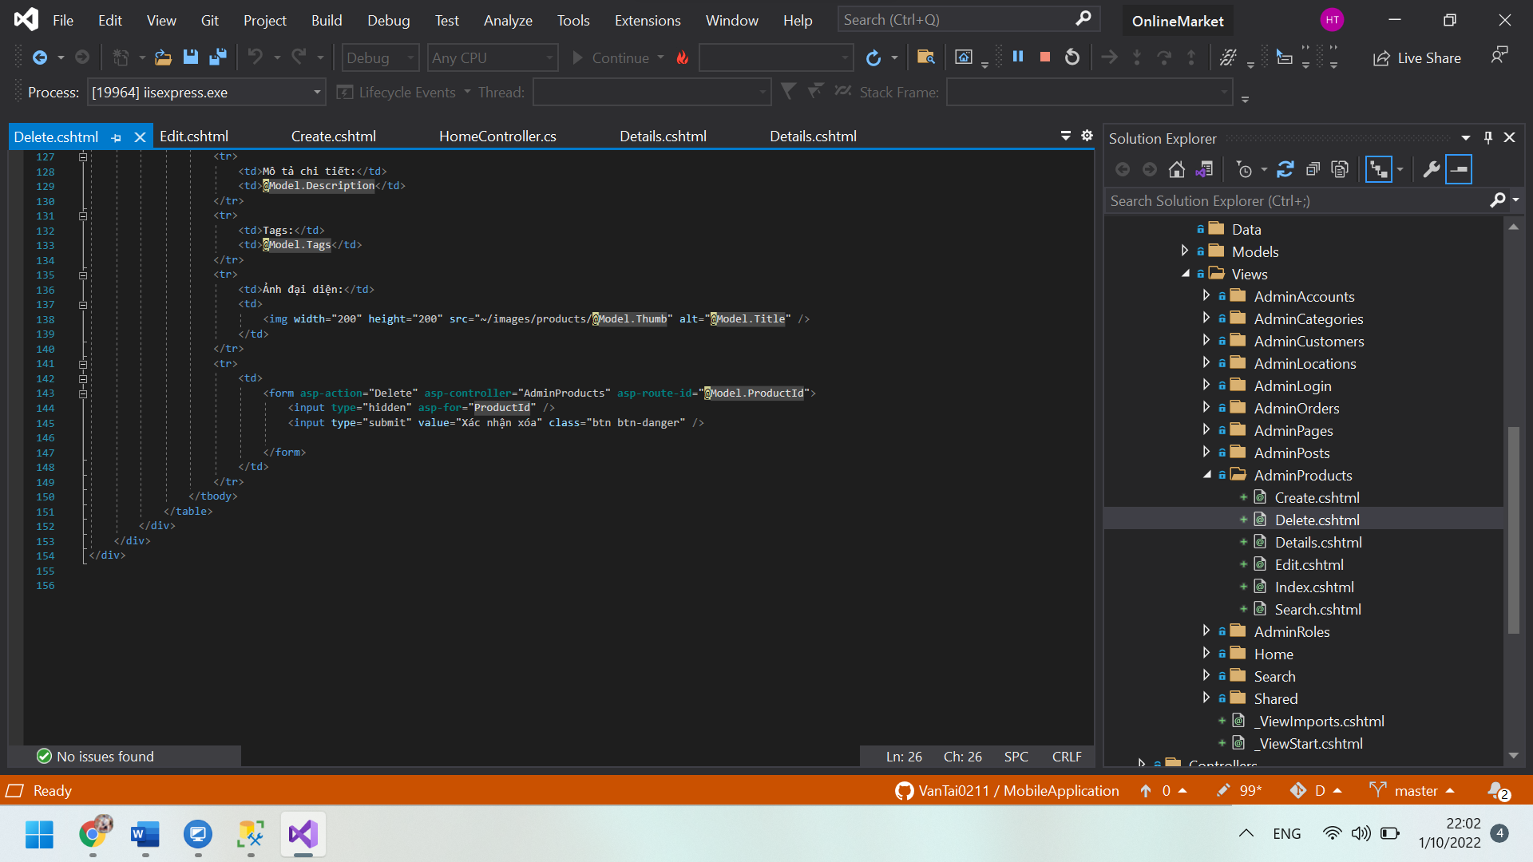

Hình 12 View Delete Product

### 3. Thêm / Sửa / Xóa tài khoản quản trị

#### 3.1. Thêm tài khoản quản trị

##### 3.1.1. Màn hình Thêm tài khoản quản trị

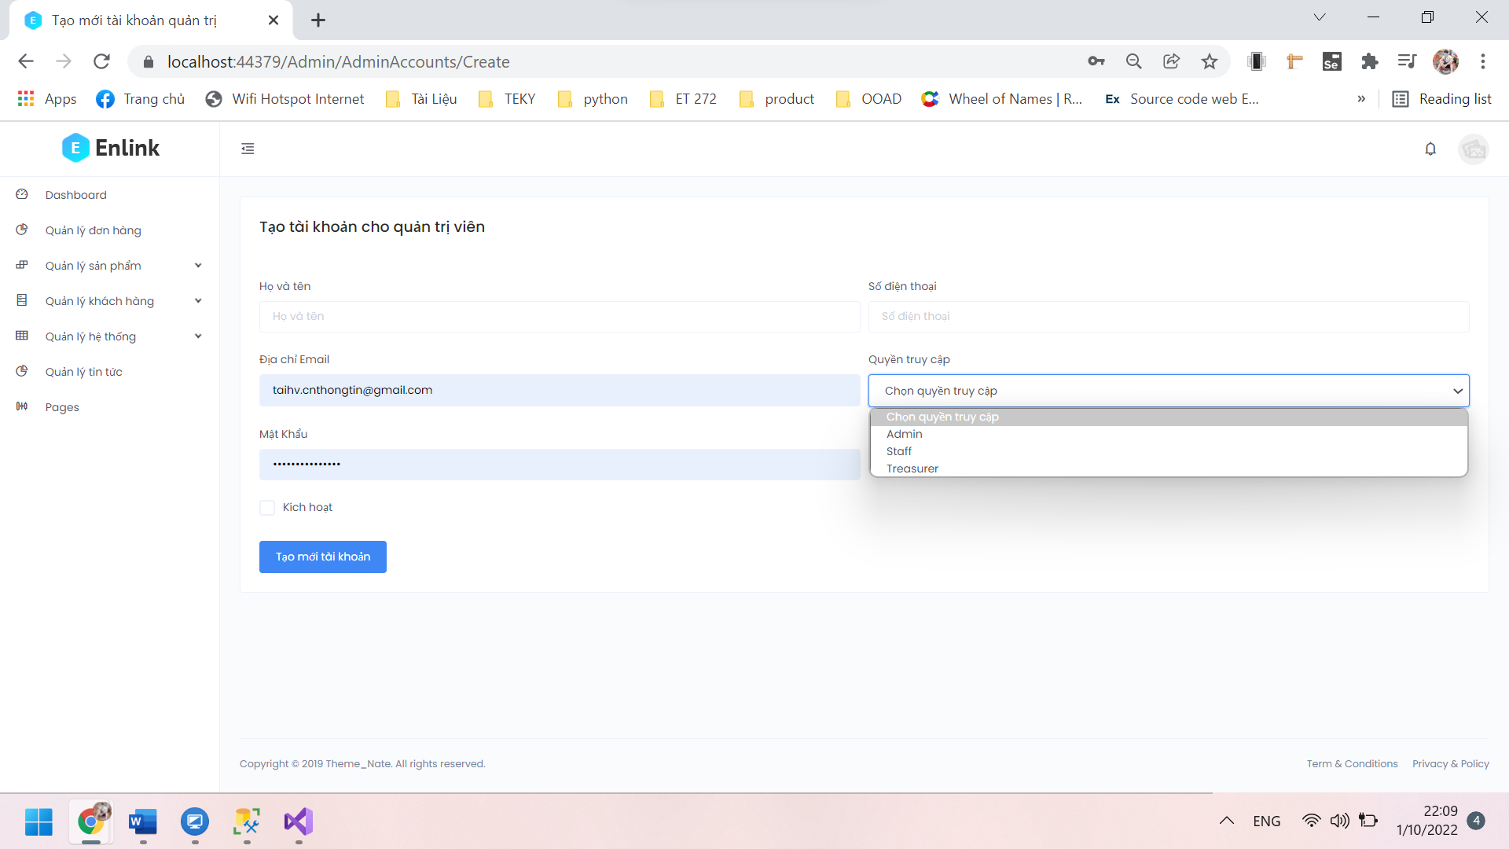

Hình 13 Màn hình thêm tài khoản quản trị

##### 3.1.2. Code Thêm tài khoản quản trị

###### 3.1.2.1. Controller Create

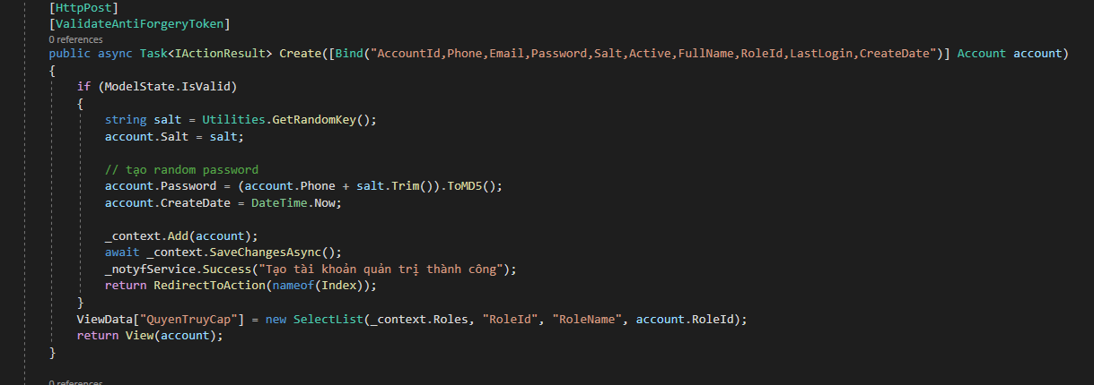

Hình 14 Controller Create Account

###### 3.1.2.2. View Create Account

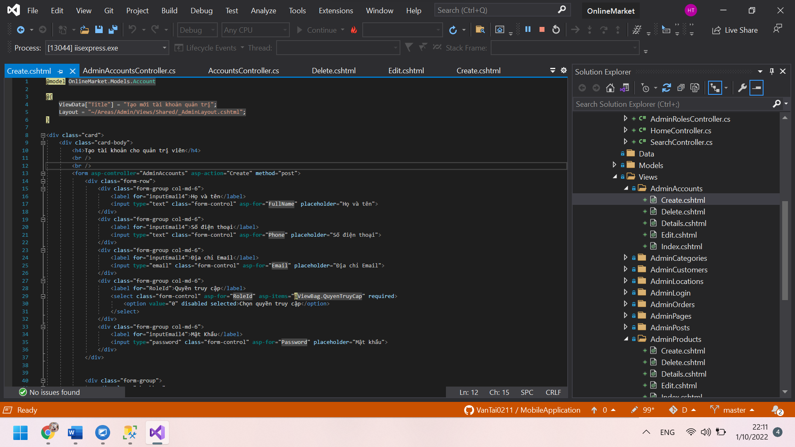

Hình 15 View Create Account

#### 3.2. Sửa tài khoản quản trị

##### 3.2.1. Màn hình sửa tài khoản quản trị

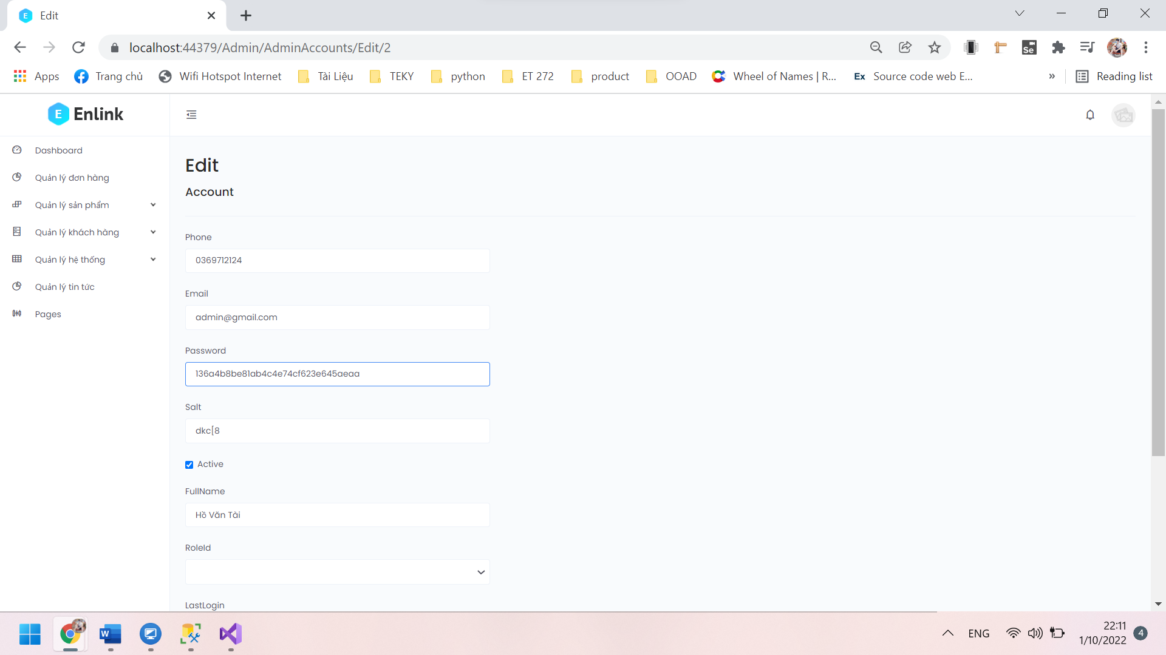

Hình 16 Màn hình sửa tài khoản quản trị

##### 3.2.2. Code Sửa tài khoản quản trị

###### 3.2.2.1. Controller Edit

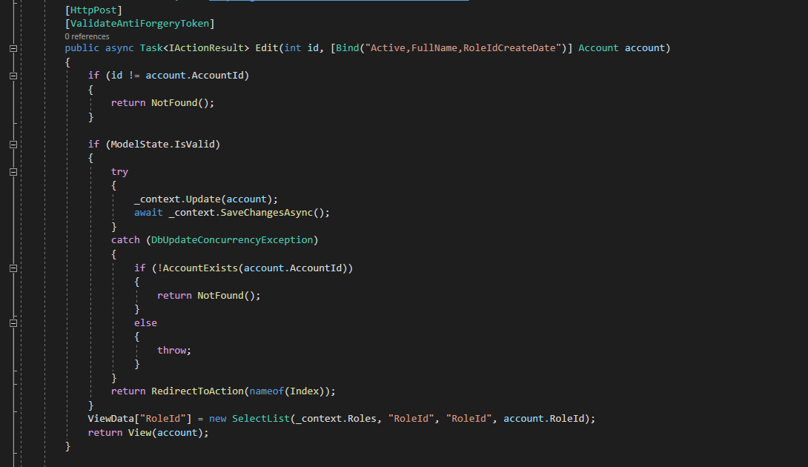

Hình 17 Controller Edit

###### 3.2.2.2. View Edit Account

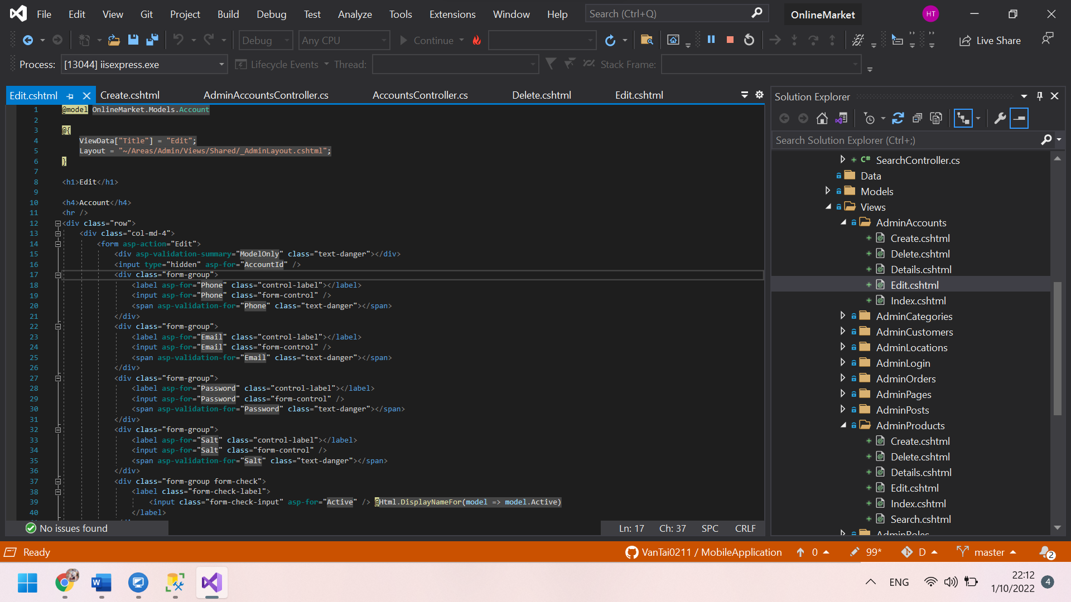

Hình 18 View Edit Account

#### 3.3. Xóa tài khoản quản trị

##### 3.3.1. Màn hình xóa tài khoản quản trị

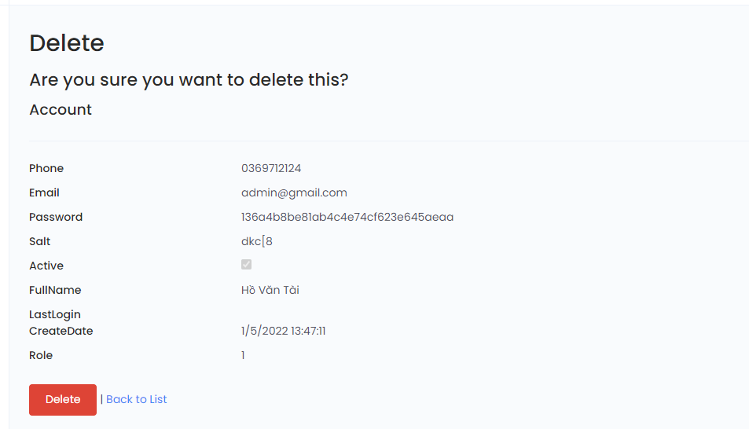

Hình 19 Màn hình xóa tài khoản quản trị

##### 3.3.2. Code Xóa tài khoản quản trị

###### 3.3.2.1. Controller Delete

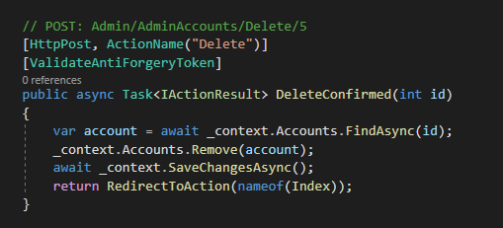

Hình 20 Controller Delete

###### 3.3.2.2. View Delete Account

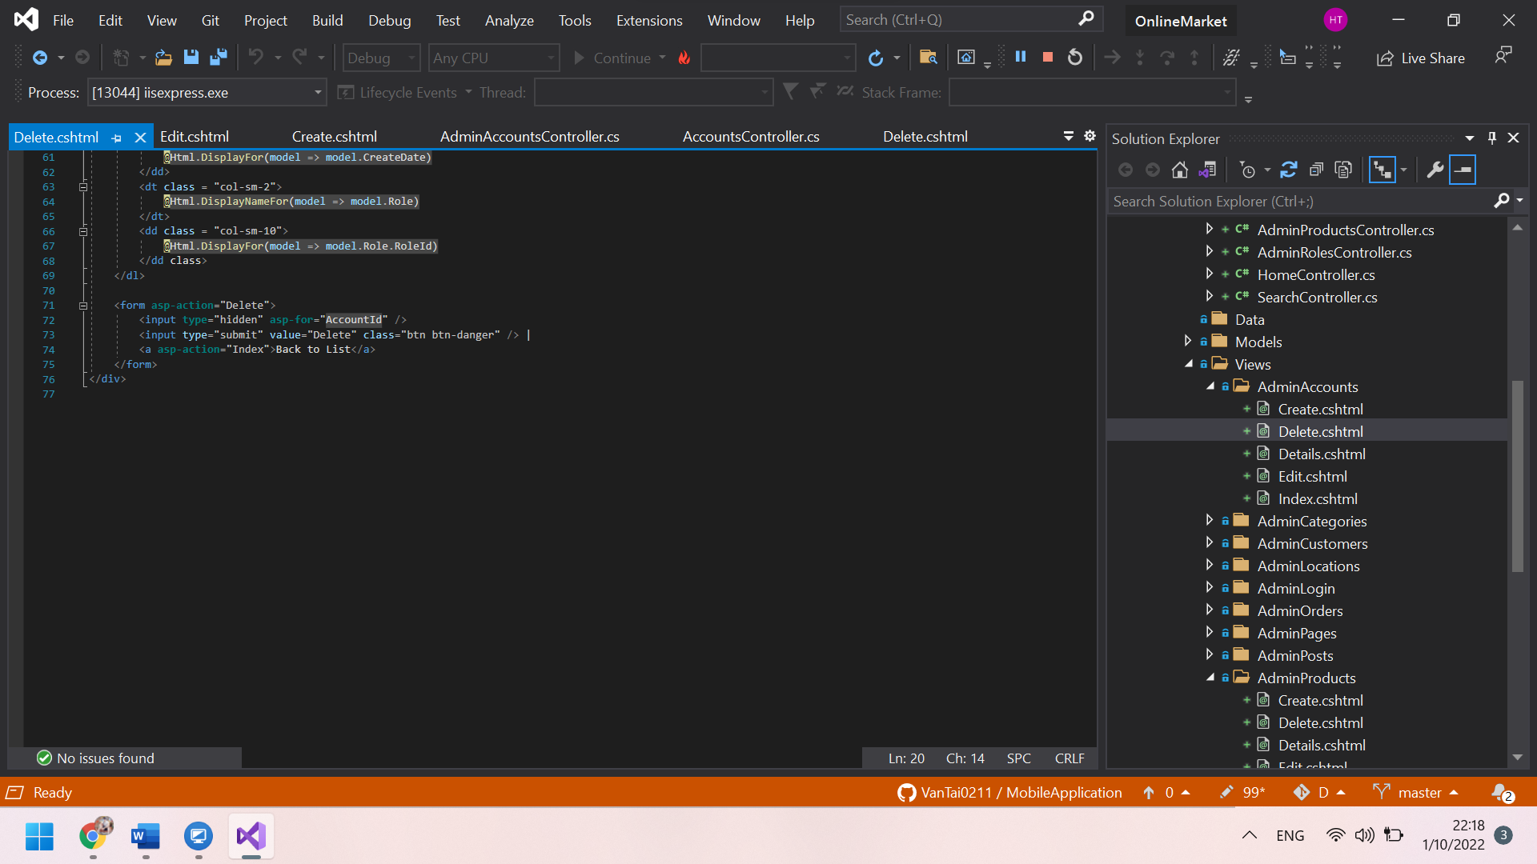

Hình 21 View Delete Account

### 4. Tìm kiếm / Lọc sản phẩm

#### 4.1. Tìm kiếm sản phẩm

##### 4.1.1. Màn hình tìm kiếm sản phẩm

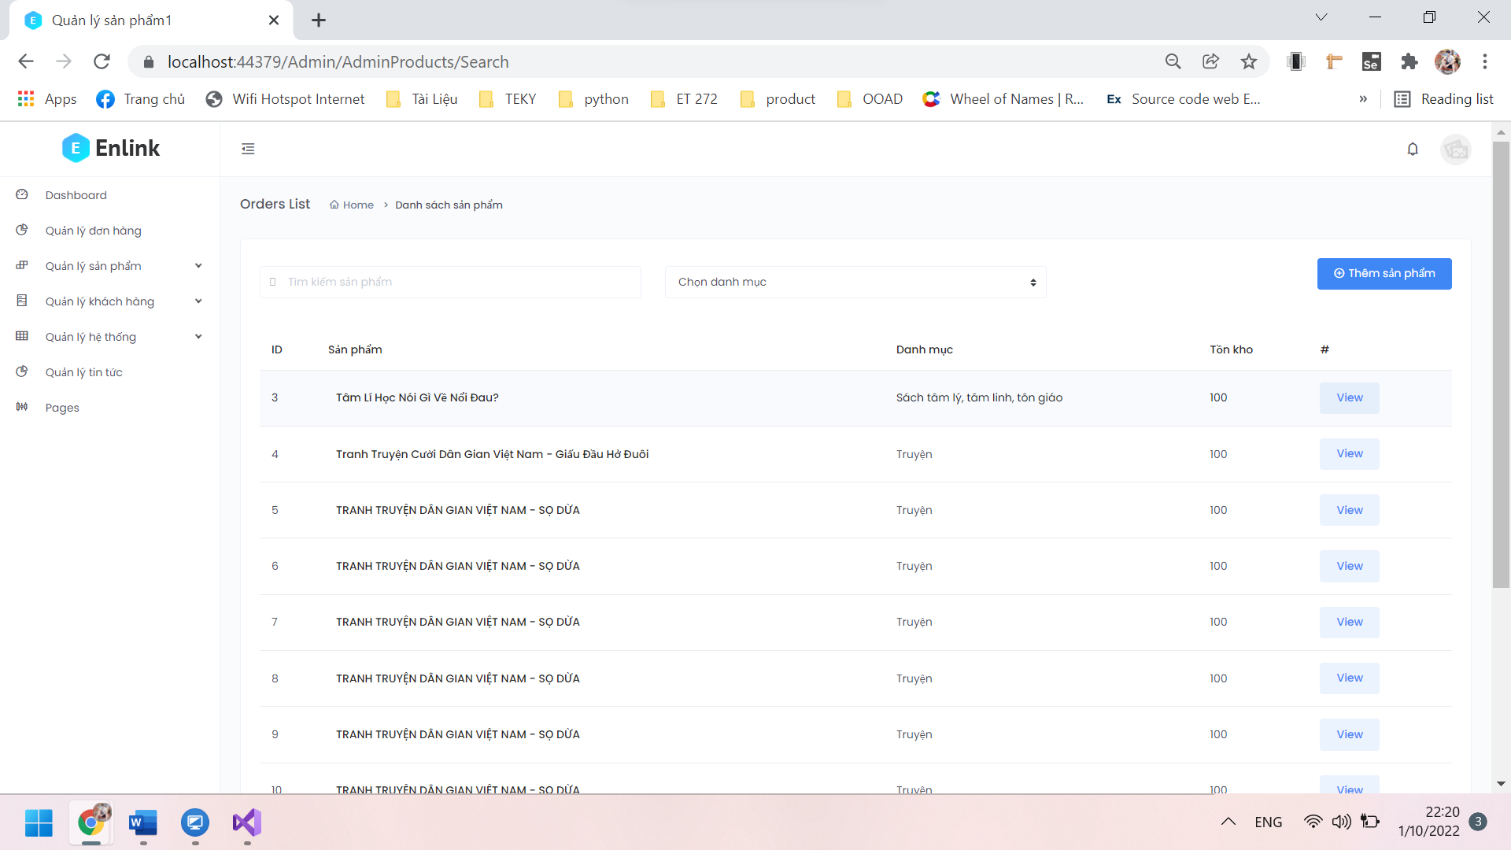

Hình 22 Tìm kiếm sản phẩm

##### 4.1.2. Code tìm kiếm sản phẩm

###### 4.1.2.1. Controller Search

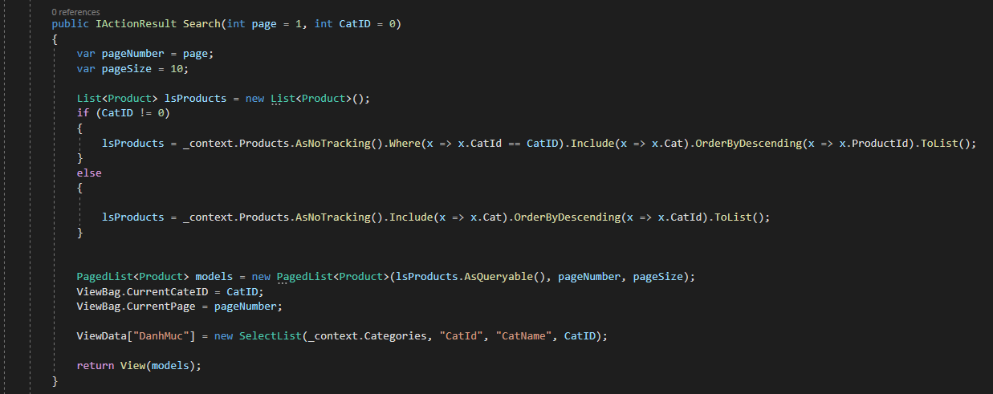

Hình 23 Controller Search

###### 4.1.2.2. Script Search Product

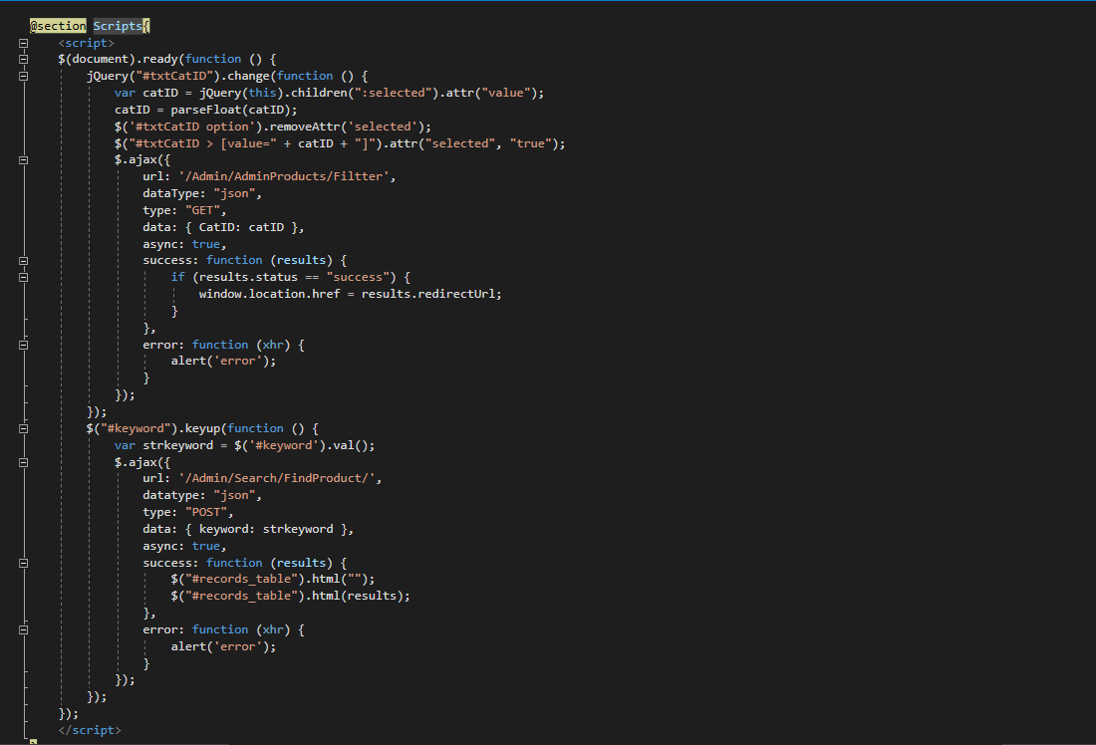

Hình 24 Script Search Product

#### 4.2. Lọc sản phẩm

##### 4.2.1. Màn hình lọc sản phẩm

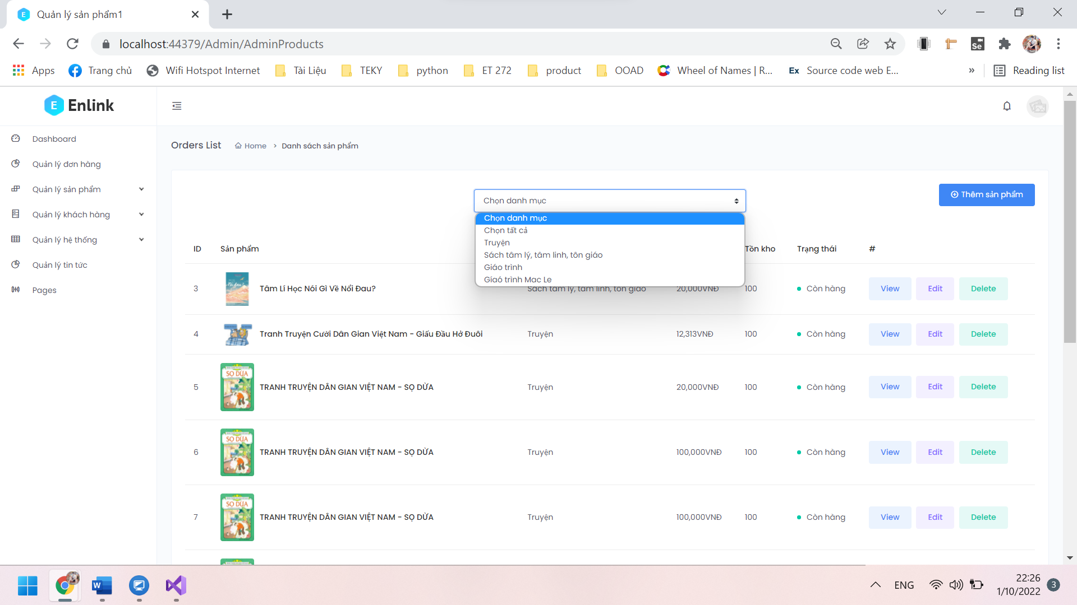

Hình 25 Màn hình lọc sản phẩm

##### 4.2.2. Code lọc sản phẩm

###### 4.2.2.1. Controller Filter

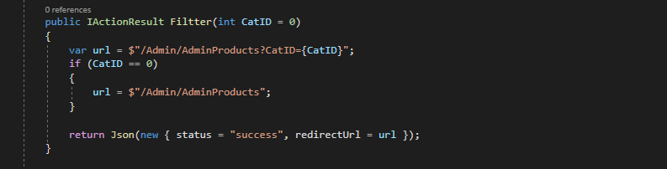

Hình 26 Controller Filter

###### 4.2.2.2. Script lọc sản phẩm



Hình 27 Script Lọc sản phẩm

### 5. Xuất Excel

#### 5.1. Màn hình xuất Excel

##### 5.1.1. Màn hình trang xuất Excel

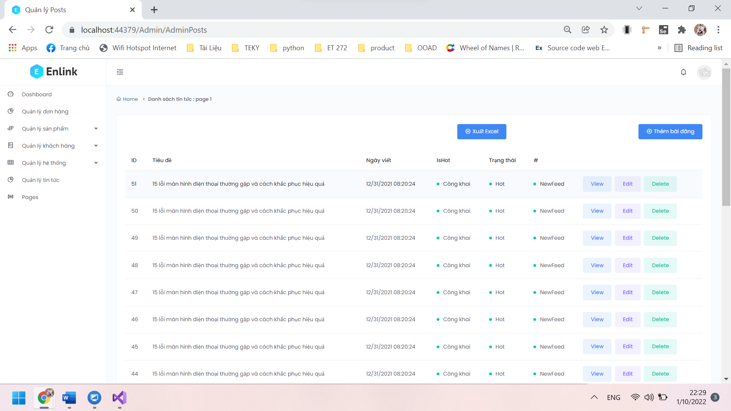

Hình 28 Màn hình trang xuất Excel

##### 5.1.2. Bản xuất Excel

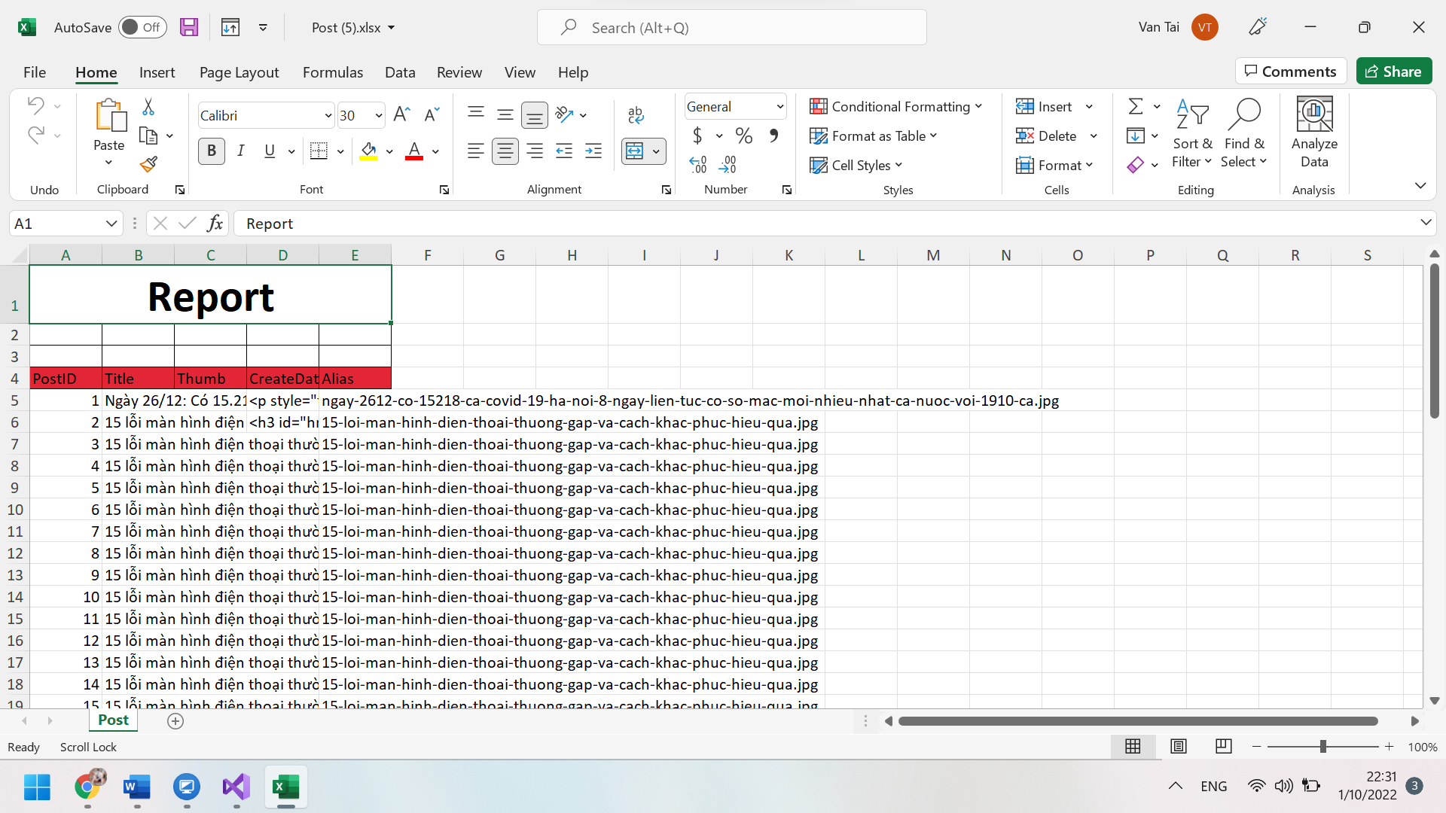

Hình 29 Bản export Excel

#### 5.2. Code xử lý xuất Excel

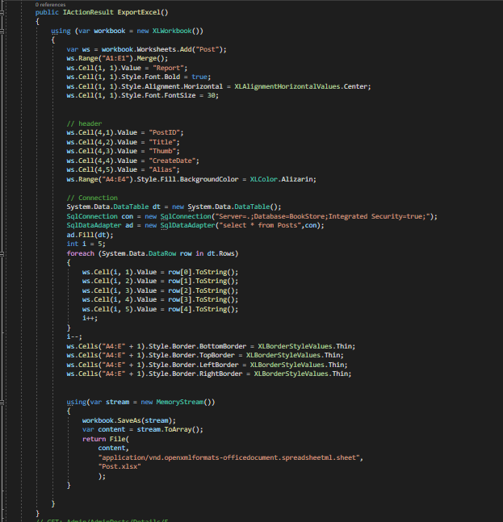

Hình 30 Controller Export Excel

### 6. Xuất PDF

#### 6.1. Connection ĐB

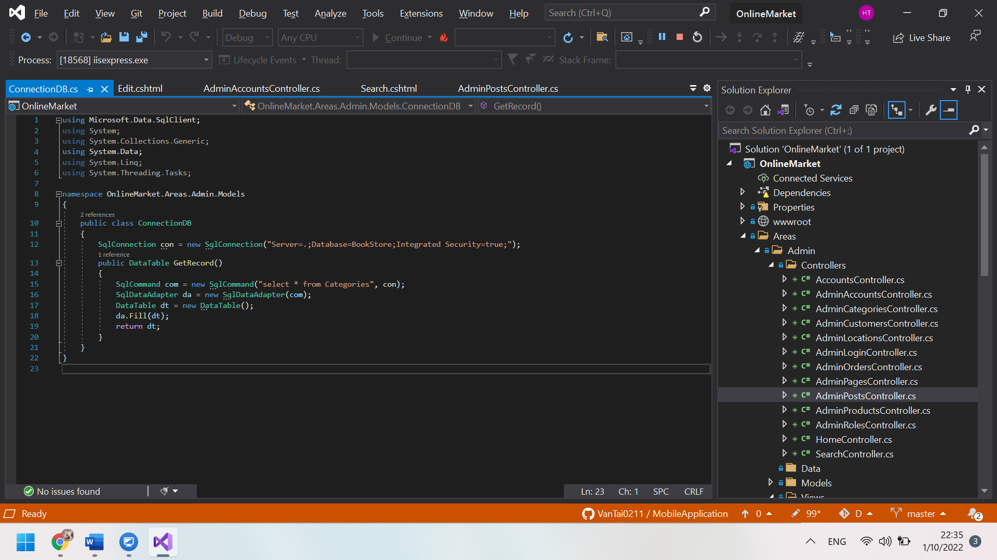

Hình 31 Connection DB

#### 6.2. Controller Export PDF

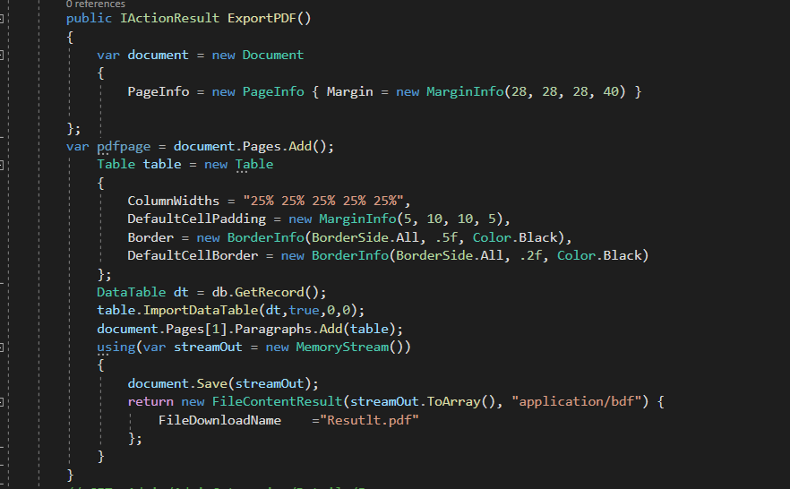

Hình 32 Controller Export DB

## II. Về phía giao diện User

### Trang chủ shop

#### 1. Best Seller

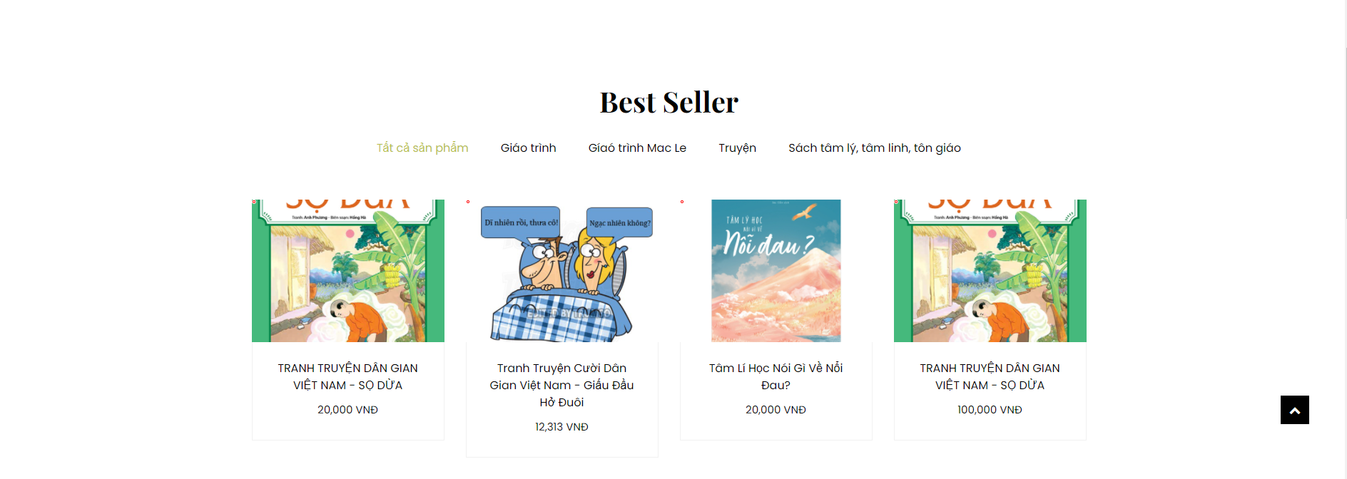

Hình 33 Best Seller

#### 2. Blog

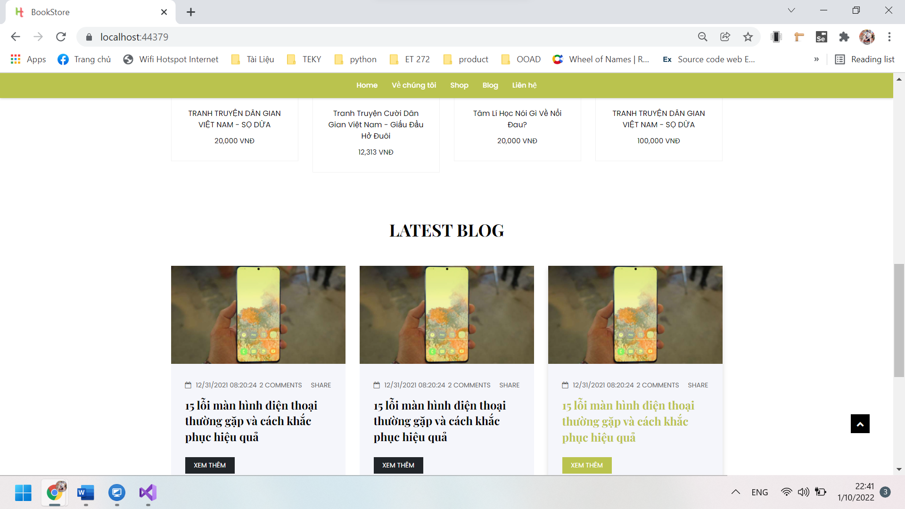

Hình 34 Blog

#### 3. Mini Cart

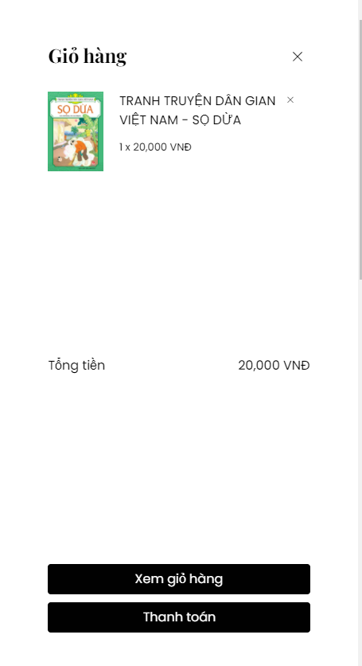

Hình 35 Mini Cart

# TÀI LIỆU THAM KHẢO

*[1] Copyright Aspose - Consulting on buying and selling genuine Aspose software. (2022). Retrieved 9 January 2022, from* [*https://pacisoft.com/business-software/development/aspose.html*](https://pacisoft.com/business-software/development/aspose.html)

*[2]* that, I., Singh, R., & aziz, t. (2022). I am using ClosedXML library to export excel in my asp.net core mvc project.i want to sort name column by ascending.if anybody has any idea about that. Retrieved 9 January 2022, from [https://stackoverflow.com/questions/69092726/i-am-using-closedxml-library-to-export-excel-in-my-asp-net-core-mvc-project-i-wa](https://stackoverflow.com/questions/69092726/i-am-using-closedxml-library-to-export-excel-in-my-asp-net-core-mvc-project-i-wa%20)

*[3]* Get started with ASP.NET Core MVC. (2022). Retrieved 9 January 2022, from [https://docs.microsoft.com/vi-vn/aspnet/core/tutorials/first-mvc-app/start-mvc?view=aspnetcore-3.0&tabs=visual-studio](https://docs.microsoft.com/vi-vn/aspnet/core/tutorials/first-mvc-app/start-mvc?view=aspnetcore-3.0&tabs=visual-studio%20)

# KẾT QUẢ ĐỀ TÀI

Sau một thời gian làm việc, thì chương trình cũng hoàn chỉnh theo như mong muốn của các thành viên trong nhóm. Chương trình đáp ứng được các yêu cầu sau:

* Ưu điểm:

*Thứ nhất,* xây dựng kết hợp vừa sử dụng, vừa giải quyết vấn đề thực tế đặt ra ban đầu.

*Thứ hai,* hoạt động của hệ thống cũng tương đối hoàn thiện: các công cụ dễ dùng, khai thác có hiệu quả các tính năng của hệ thống.

*Thứ ba,* đầu tư về giao diện rõ ràng, thân thiện với người sử dụng.

* Nhược điểm:

*Thứ nhất,* vì là hệ thống nhỏ nên còn thiếu một vài chức năng cao cấp như các hệ thống lớn khác.

*Thứ hai,* chúng tôi chưa có nhiều kinh nghiệm trong việc làm hệ thống hoàn toàn tốt, nên có thể có những lỗi trong lúc sử dụng mong góp ý để chúng tôi hoàn thiện hơn.

*Và cảm ơn thầy đã xem báo cáo của nhóm, mong nhận được những góp ý hoặc những ý tưởng từ thầy để nhóm càng phát triển phần mềm hơn.*

|  |  |
| --- | --- |
| **ĐÁNH GIÁ CỦA GIẢNG VIÊN** | |
| Ý kiến, góp ý |  |